ND – Environment 1.1 – puslapy kartais buna versija (apačioj)

Components – GUI, Web

BŪTINA UŽPILDYT VISUS LAUKUS (svarbu!!)

3 PAMOKA

Front end vs Back end

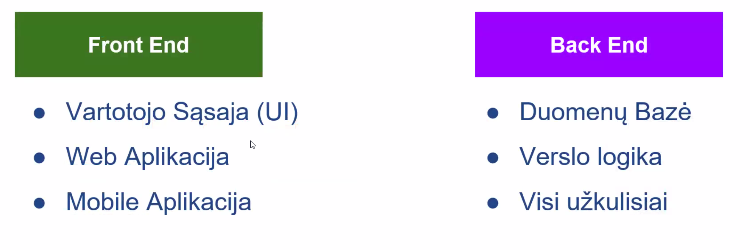

**Front end** – ką mato klientas

**Back end** – tai, kas vyksta už kliento matomo vaizdo/komponentų. Kaip sistemos turi būt sujungtos, duombazės, kas atlieka kalkuliacijas su duomenim.

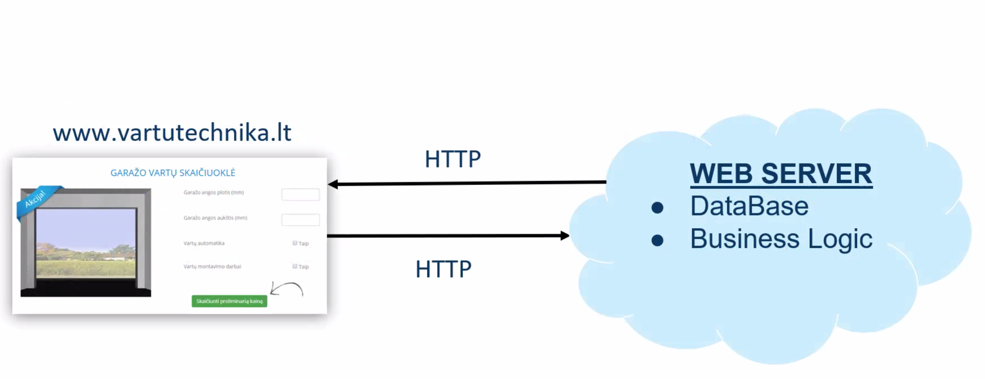

Back ende – logika.

Pvz yra mobilus irenginis, komponentų yra daug (API GATEAWAY, servisai, duombazė).

**Komunikacija su backend** – naudojamas HTTP protokolas.

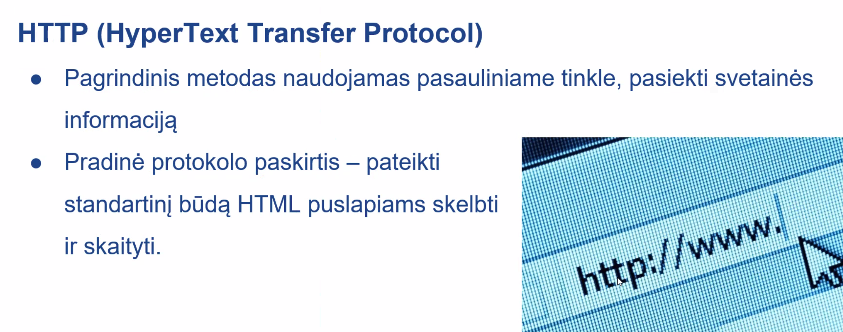

**HTML kalba rašyti puslapius, kad jas galėtų perskaityt vartotojas.**

Sukoduojama HTML kalba koks turi būt fonas, dydžiai, kokie/kur logotipai.

**HTTPS://** – saugus protokolas. Duomenys keliauja koduotai naudojant certifikatą, keliauja slaptai. (skaičių raidžių derinys)

**HTTP://** – paprastas protokolas. Kai jis naudojamas, visi duomenys kuriuos įvedam, jie nešifruotai/nekoduotai keliauja internetu.

Pvz.: naudojant kavinių WIFI, kur prieiga turi kiti žmonės ir gali žiūrėt kas ką daro juo naudojantis.

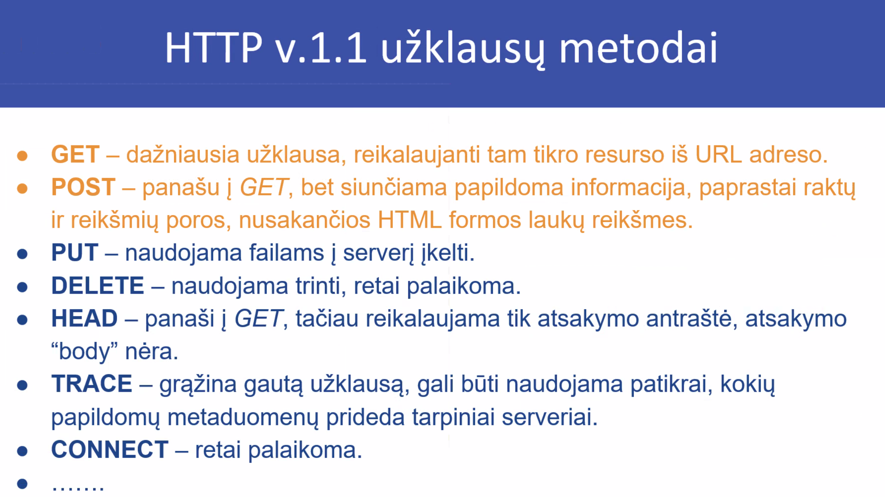

**Request methods**

**Response –** atsakymas, pateiktas į internetinį tinklapį kurį mato klientas. (padarius backende skaičiavimus). Kai gražina paskaičiavimus – backend, kai klaida – GUI (puslapis).

**GET** užklausa – kaip gauti kažkokius duomenis.

**POST** – siųsti užklausą su papildomais duomenimis.

**PUT** – naudojama failams į servisą/duombazę (priklausant su kuo užklausa bendrauja) įkelti.

**DELETE** – kąnors ištrinti.

^ Populiariausios

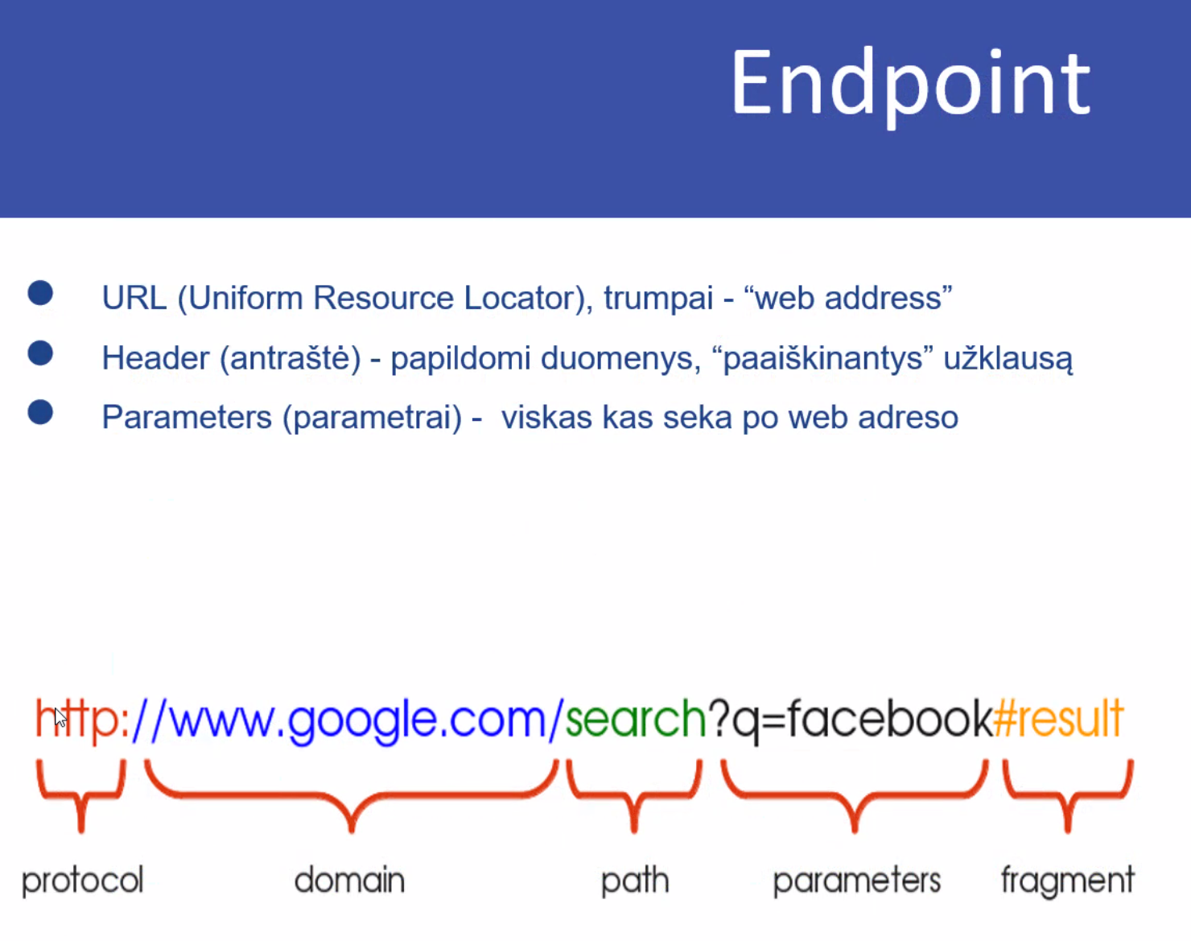

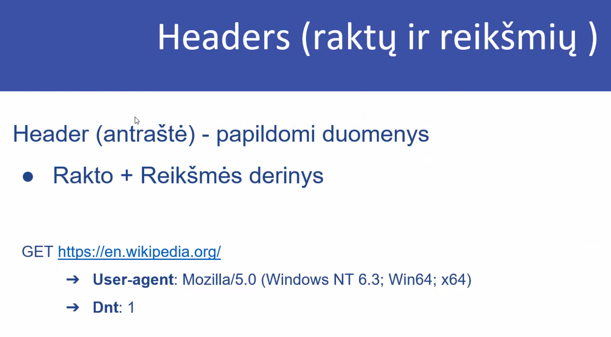

Visi atributai – kaip papildomi duomenys, gali pasakyt ko tiksliau norim iš to adreso kai kreipiamės.

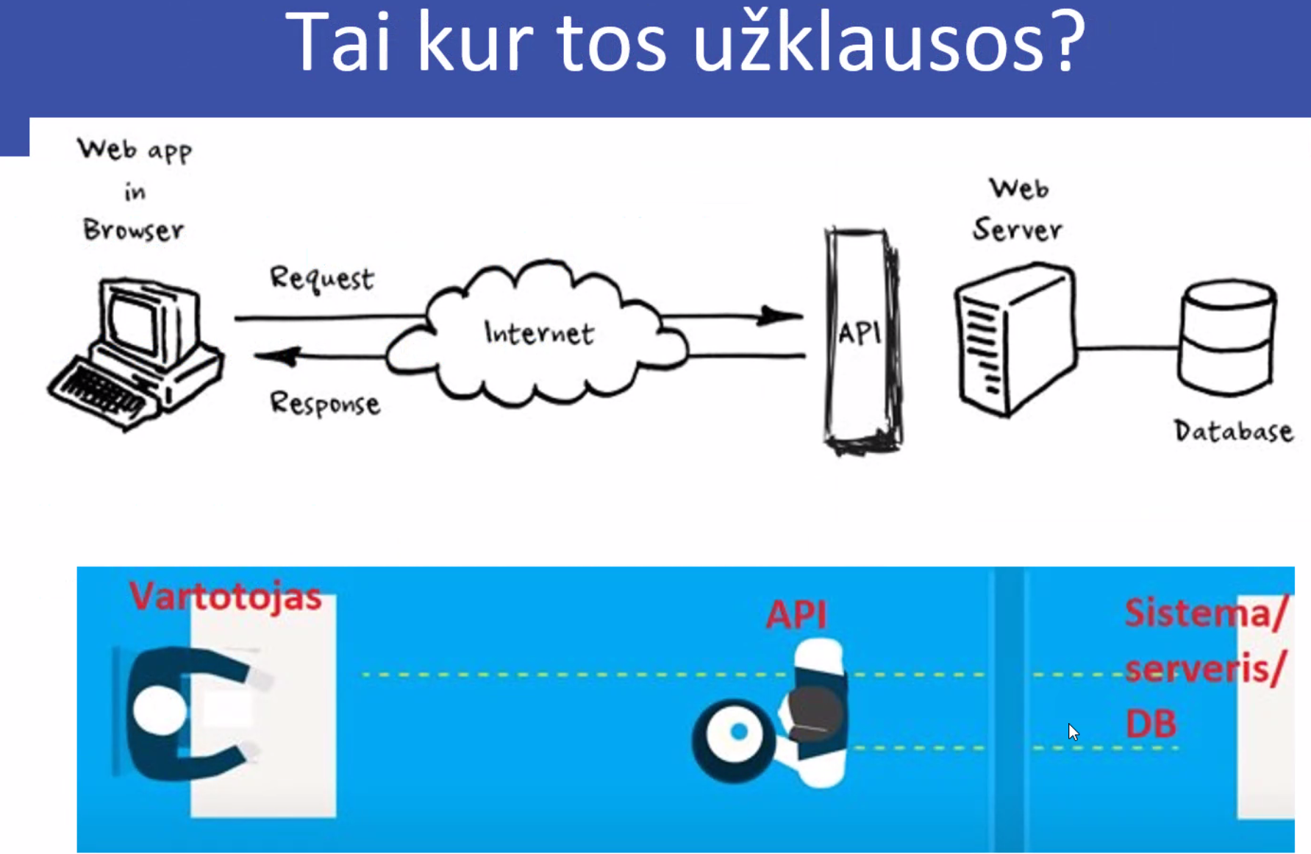

Komunikacija, duomenį apsikeitimas.

Vartutechnika.lt:

F12/Inspect tool (developer tool) -> network skiltis -> 1200 1200 skaičiuoti -> spausti 0 -> HEADERS -> request URL,Request method GET/Response -> ką mato vartotojas

Path – adresas į kurį reik kreiptis

Headers – atributai

Tam kad naudotis API, visa informacija kaip jais naudotis būna nurodama.

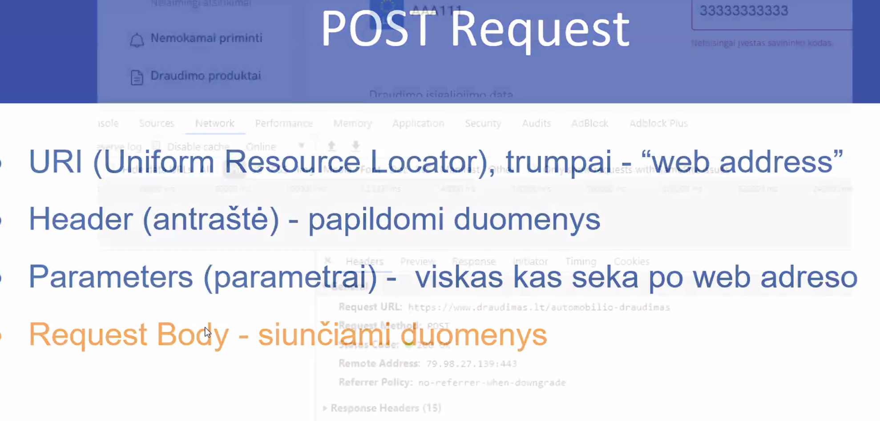

Ppaildomas blokas duomenų – BODY

Kai padaroma bet kokia užklausa, ji gauna atsakymą. Gauna skaitine reikšmę, gauna ir atsakymo kodą.



Jeigu užklausa sėkmingai apdorota sistemoj. (STATUS CODE developer tools)

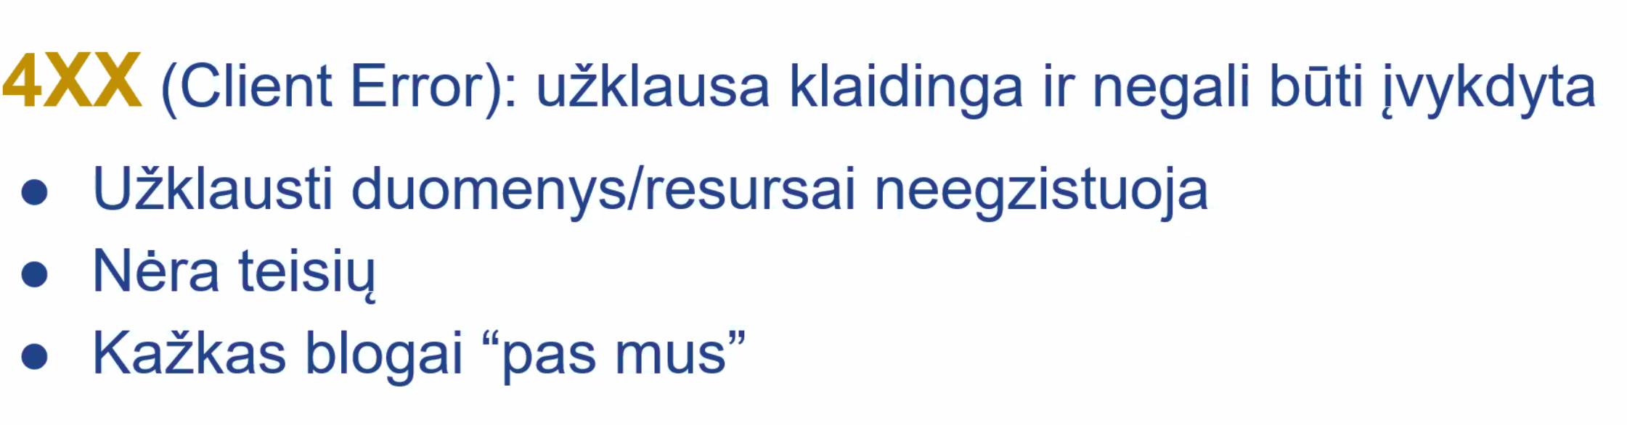

**Kliento klaidos.** Kai reik įvest 9, klientas įveda 8. Tuomet jam parodomas pranešimas, kad įvedė per trumpą slaptažodį. Blogą atributą/body klaida. Klaida turi pasakyt kas blogai/kur padaryta klaida.

Jei yra GUI, klaidos yra žodinė išraiška, tarp API tarp back end – būna skaitinai, kartais trumpas žodinis aprašymas kas blogai.

Pvz.: **404** – Error/Nerastas adresas. 403 – autorizacinė klaida (Forbidden: Access denied)

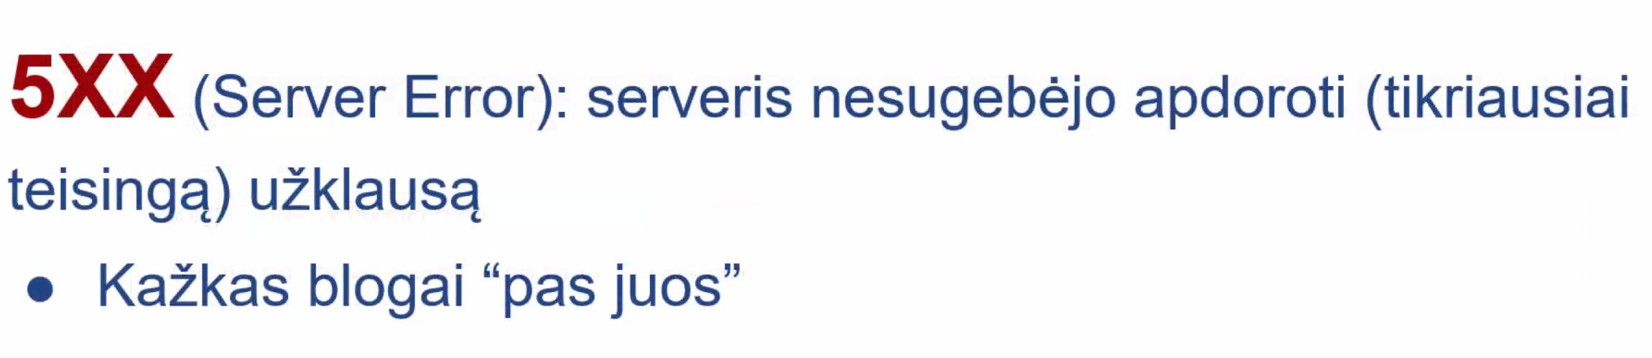

**Serviso klaida**. Jei tinklapis nepasiekė duombazės.

Pvz.: **502** Bad Gateway. Kažkas netaip su API Gateway (pas paslaugos tiekėją, iki jo pasikreipia, bet nuo jo neturi kur kreiptis).

**POSTMAN**

Vartutechnika.lt:

F12/Inspect tool (developer tool) -> network skiltis -> 1200 1200 skaičiuoti -> spausti 0 -> HEADERS -> request URL,Request method GET/Response -> ką mato vartotojas

Postman

GET –> Request URL <http://vartutechnika.lt/ajax/calculate/1200/1200/0/0> -> SEND

KEY -> pvz “labas” -> kas eina po klaustuko-parametras 

Kokias užklausas siųst būna dokumentacijoj.

Body nėra su GET tipo užklausa – yra su POST. -> vietoj none - raw -> galima prirašyti info kuri siunčiama į servisą

End point – į kurį kreipiamės

Postmane galima rašyti testus!

**Suvedi a duomenis – gauti b atsakymą, ir kad visada suvedus a duomenis gaut b atsakymą.**

Postman testai parašyti JavaScript

**GET** TIPO UŽDUOTYS:

Postman – Tests – Test Scripts. Kas yra po testais yra vykdomas kodas. Snippets – šablonai – bet ko nesirinkti.

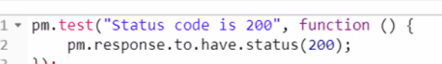

Status code 200 – jei sutinka su atributais, t.t. PAVADINIMAS

**Response.to.have.status**– atsakymas, kad turėtų statusą

Test results – status code is 200

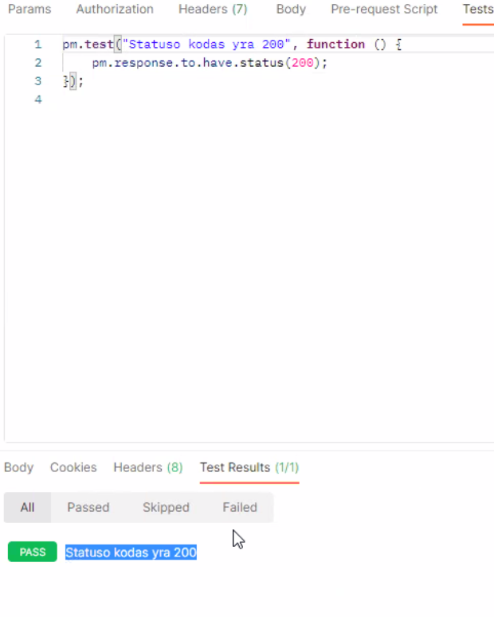

**Reponse.body.contains.string –** jeigu paduodam skaitmeninę reikšmę,

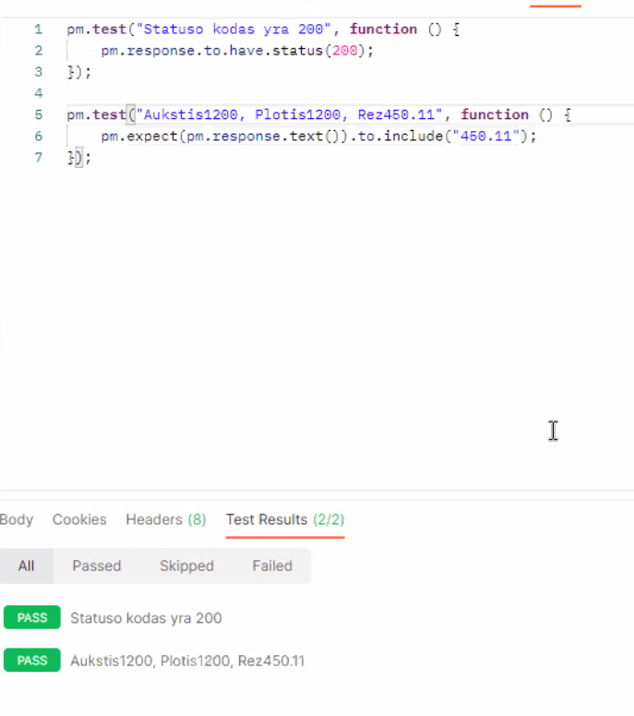

Testas kuris parodytų rezultatą kai būtent įvedu tokius duomenis.

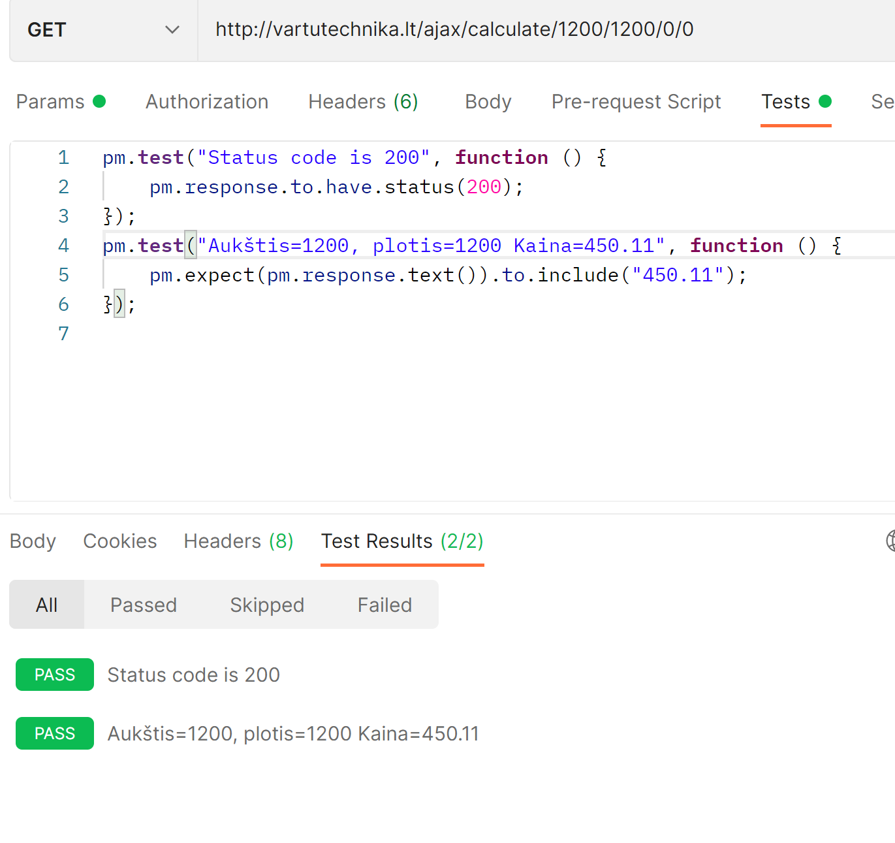 Paspaust SEND būtinai

Body – response body

Test results – pagal kodą, ar viskas veikia.

Pm.test – parašyt pavadinimą.

Antram laukely – tinkamas reikšmes ką norim rasti.

Text -> kokio tipo laukas, dažniausiai būna JSON formatu!

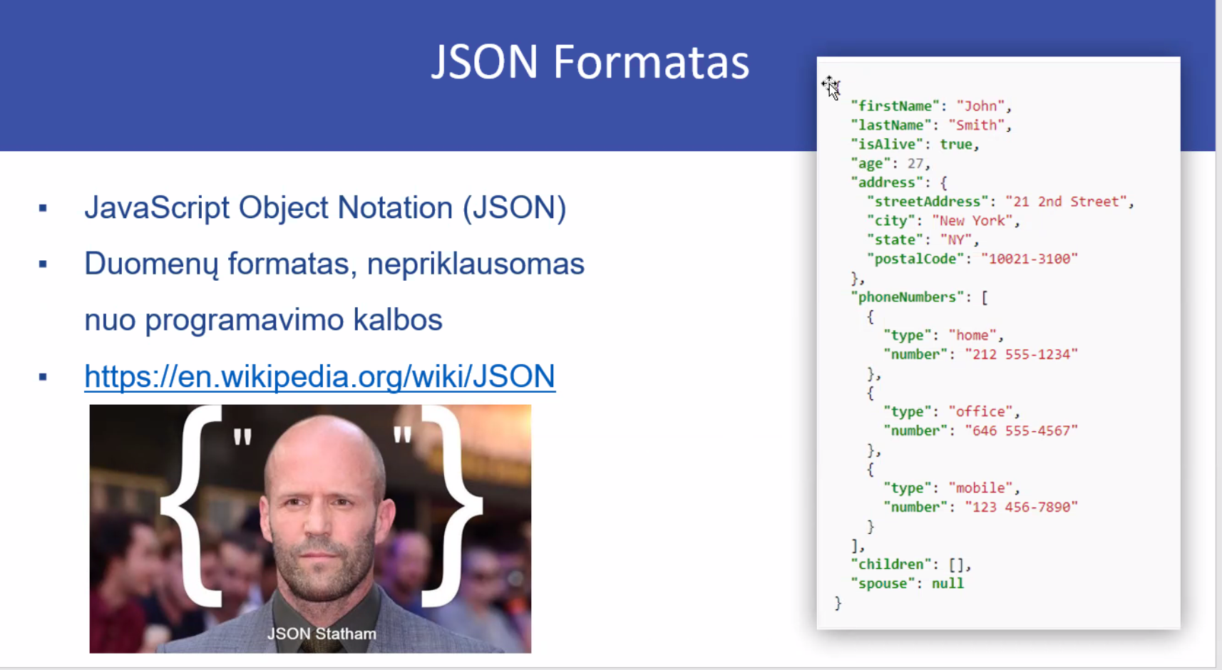

PRASIDĖT IR BAIGTIS **LAUŽTINIAIS SKLIAUSTAIS**

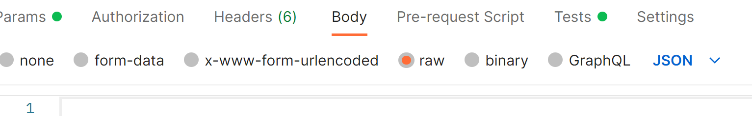

PVZ.: {“vartuilgis”:”200”,

“vartuplotis”:”200” – jei paskutin4 reik6m4, kablelio nereik}

Vartuilgis parametras ir reikšmė 200

Array – viena reikšmė ir kelios reikšmės skirtos tai reikšmei „location“:[0.3, 3]

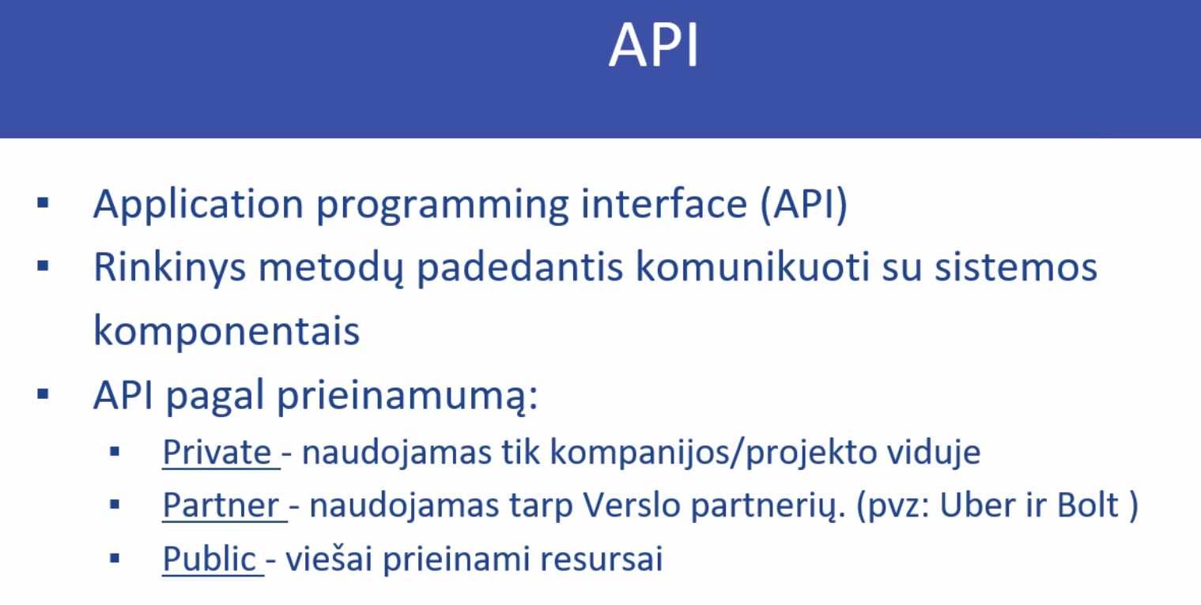

API – interface prei GUI, komandinės fdaf

Metodai – HTTP užklausa su su GET, POST užklausomis

Public – nereik jokių slaptažodžių įvedinėt

Private – kur reik prisijungimo

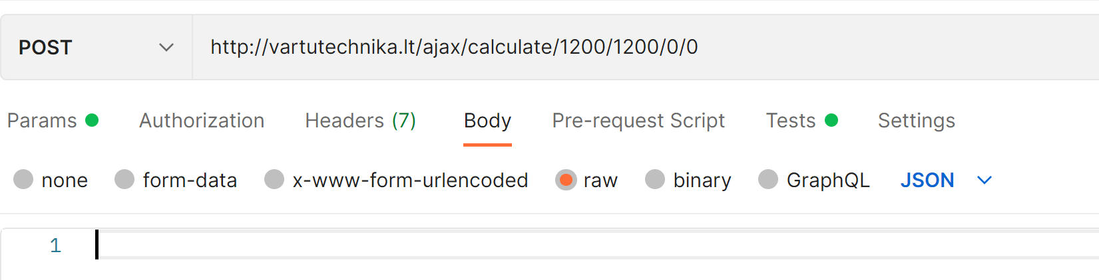

**Patiems nereik galvot kur ką išsiųst. Tai būna dokumentacijoj.**

**POST – užklausos išsiuntimas.**

**Errohandling test:**

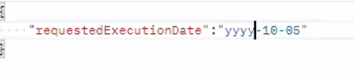

**Happy flow pvz.: 2021-10-01**

<https://books-api.glitch.me/>

POST https://books-api.glitch.me/api/users

**This endpoint does not require authentication.**

Given a JSON document with username and password, this will create a new user.

Į username ir password užpildom. JSON formatu.

Postman:

Plus sign on the left -> Create new collection -> rename “Book API” -> add requestcollection tab’e -> name “CreateNewUser” -> POST (Nes dokumentacijoj) -> EndPoint – url prie POST

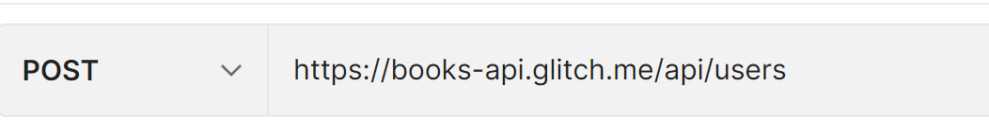

**Toliau:**

Body -> raw -> JSON (-> SEND gaunam error) NEPAMIRST ISSAUGOT!

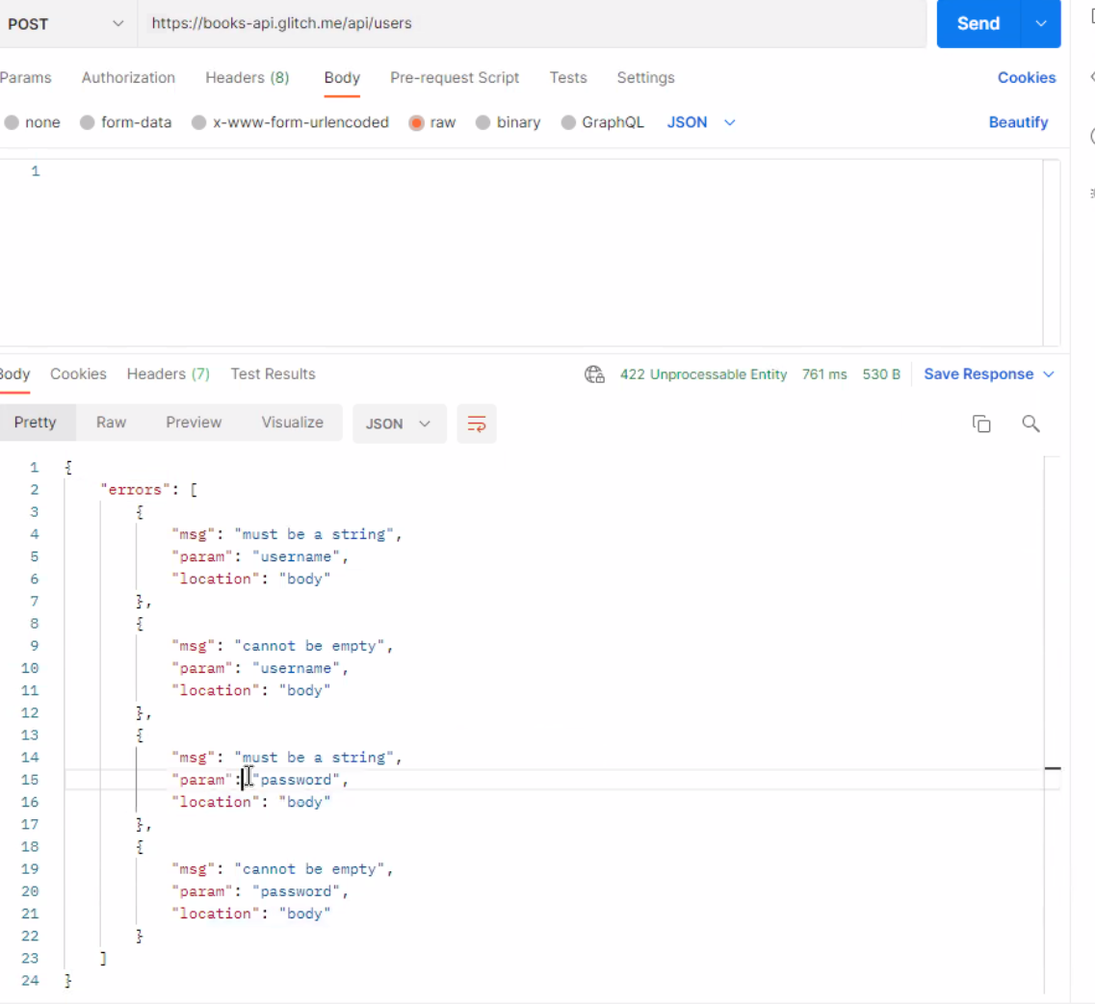

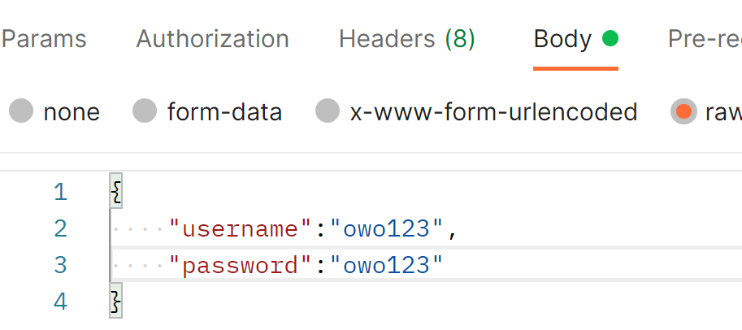

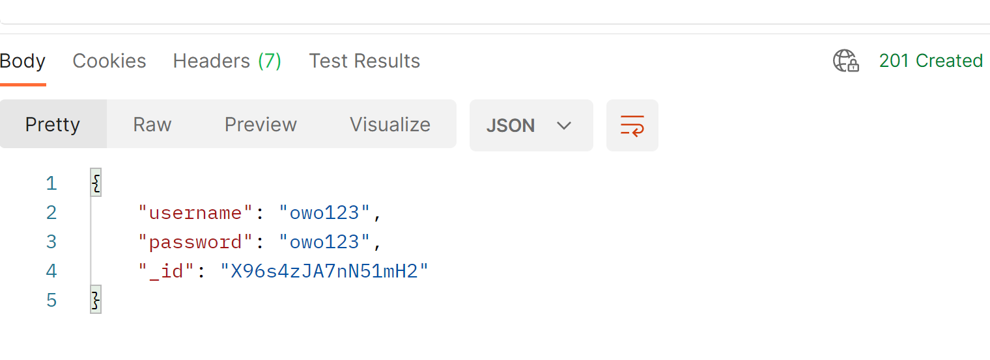

GET https://books-api.glitch.me/api/users

If your credentials are valid, returns {"ok": true}. Can be used to verify login credentials.

Right click ant collection -> Add Request -> GET tipo -> Authorization (parametras) -> Type - Basic Auth -> įvesti duomenis į username ir password

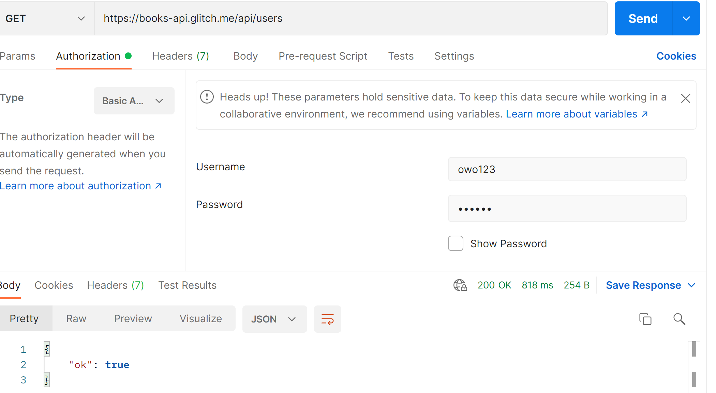

Testų rašymas:

Tests -> status kodas partikrinimas (status code is 200) -> reponse body contains string -> JSON value true (value – ok, to eql - true

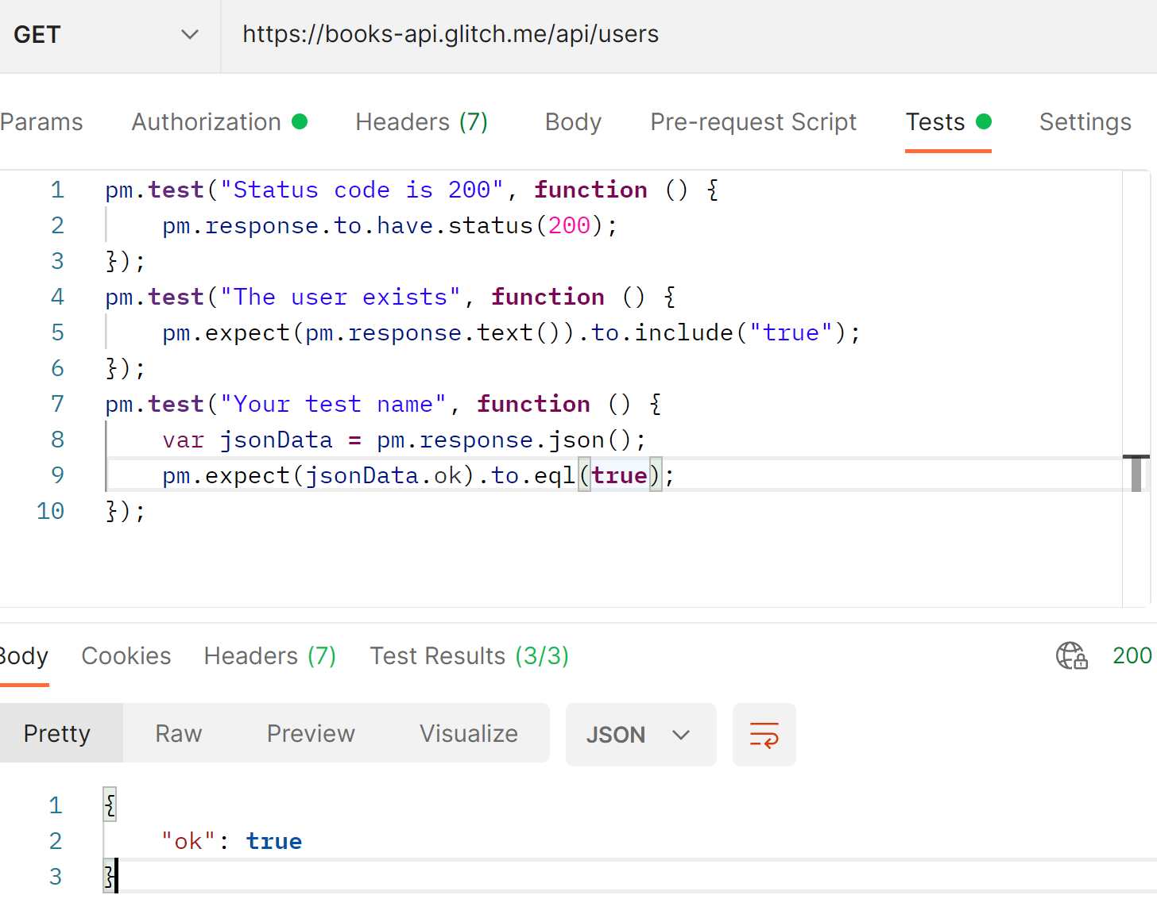

ND – Books API puslapis. Jau padarėm dvi užklausas. Liko (POST) Sukurti knygą iš pirmos užduoties. Pavadinimus pagal save sukurti.

Testai – kaip darėm per pamoką. TESTAI SU PAVADINIMAIS

JEI OK REIKŠMĖ 201 – TAI IR RAŠYT STATUS 201 VALUE

Paspaust send kad matyt kas gavos

Antrą užduotį jei liks laiko, nebūtinai. BŪTINAI PIRMĄ UŽDUOTĮ.

Kai išeksportuojam – vėl atsidarom patikrinti ar viską padarėm gerai/išsaugojom.

2os užduoties automatizavimas pasibandymui

Breed – kintamasis (((breed))) in link

Select file – data -> DogsAPI_DataFile